ここ文章ここ
ここ文章
ここに文章ここに文章ここに

日時
10/22（日）

ここに文章ここに文章ここに

10：00-17：00
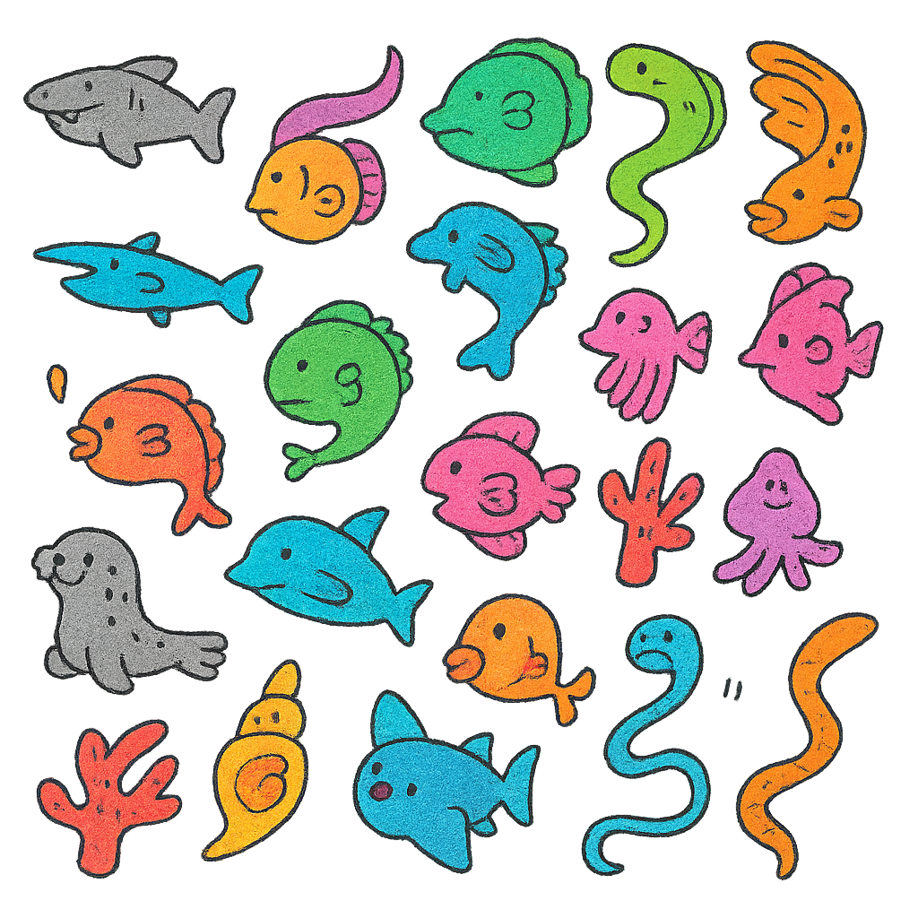
参加費

500円

ここに文章ここに文章ここに

ここに文章ここ×文章ここに文章

タ
ト
タ
イ
ル
イ

ここに文章ここに文章ここに文章ここに文章ここに文章ここに
文章ここに文章ここに文章ここに文章ここに文章ここに文章ここに文章ここに文章
ここに文章ここに文章ここに文章ここに文章ここに文章ここに文章ここに文章ここに文章
ここに文章ここに文章ここに文章ここに文章ここに文章
ここに文章ここに文章ここに文章ここに文章ここに文章ここに文章


文章
ここに文章ここに文章ここに文章
●ここに文章ここに文章ここに文章ここに文章ここに ●文章ここに文章ここに文章ここに文章ここに文章ここに文章 ●ここに文章ここに文章ここに文章ここに文章 ●ここに文章ここに文章ここに文章ここに文章ここに文章ここに文章 ●ここに文章ここに文章ここに文章ここに文章ここに文章ここに文章ここに文章 ●ここに文章ここに文章ここに文章ここに ●文章ここに文章
http://www.xxxxxx.com
ここに文章ここに文章
ここに文章ここに文章ここに文章ここに文章ここに文章ここ!

ここに文章ここに文章
ここに文章ここに文章ここに文章ここに文章ここ!

ここに文章ここに文章
ここに文章ここに文章ここに文章ここに文章ここに文章ここ!

ここに文章ここに文章ここに文章ここに
ここに文章ここに文章ここに文章ここに
ここに文章ここに文章ここに文章ここに
写真
写真
写真

